Plugin eclipse pour la génération de code client-serveur
« Dossier de specification »
A. Depasse, G. De Viry, T. Furgé / 2ème annee
02/10/18
Version 0.1

sommaire

1 PRESENTATION 2
1.1. Fonctionnalités et contraintes générales 2
1.2. Configuration logicielle et matérielle d'exploitation 2
2 DESCRIPTION FONCTIONNELLE 3
3 Interfaces 4
3.1. Présentation de l'IHM 4
3.2. Description statique de l'IHM 4
3.3. Scénarios d'utilisation de l'IHM 4
3.4. Autres interfaces 5
3.4.1 Fichiers 5
3.4.2 Imprimantes 5
3.4.3 Serveurs extérieurs 5
3.5. Lancement de l'application 5
4 DESCRIPTION GENERALE DES TESTS DE RECETTE 5
5 Organisation du développement 5
5.1. Planning et responsabilités 5
5.2. Méthodes et outils 5
6 Annexes 6

PRESENTATION

Fonctionnalités et contraintes générales
Cette application est un plugin visant à générer automatiquement du code et ainsi à réduire la charge de travail répétitif du client.
Elle fournit les fonctionnalités suivantes : une interface utilisateur intégrée au logiciel Éclipse via l’utilisation des plugins, la génération du code java d’un automate serveur et d’un automate client basés sur une description fournie par l’utilisateur, cette description comprenant une grammaire des messages rédigée en Prototype Buffer échangés ainsi qu’une représentation textuelle de l’automate en langage dot.
Le client a imposé comme contraintes de créer un plugin pour Éclipse, générant du langage java. Les données d’entrées, i.e. la représentation textuelle du graphe de l’automate et la grammaire du message, devront être fournis dans des langages normalisés et courants, c’est-à-dire Protocol Buffer pour la grammaire des messages et dot pour la représentation de l’automate. Les données de sorties, i.e. le code généré par le plugin, devront être fonctionnelles et utilisables tel quel par le client.

Configuration logicielle et matérielle d'exploitation
L’exploitation de ce plugin nécessitera l’utilisation de l’IDE Éclipse. En outre, il nécessitera l’installation des binaires de graphviz afin de pouvoir utiliser le langage dot. Le plugin sera par nature agnostique vis-à-vis du système d’exploitation.

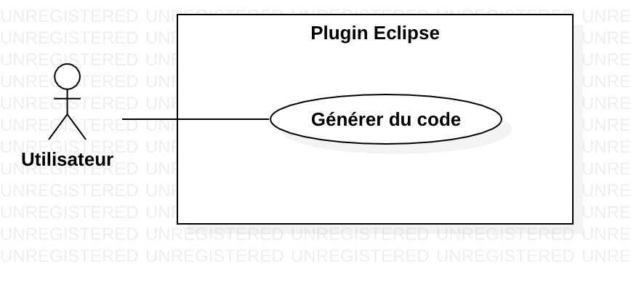
DESCRIPTION FONCTIONNELLE

Cas d’utilisation principal : Générer du code
Acteur : utilisateur
Pré conditions : L’utilisateur fournit 2 fichiers valides : l’un décrivant la grammaire du message et l’autre le graphe de l’automate à générer.
Déroulement : Sélection des fichiers d’entrée dans l’IHM du plugin – affichage du graphe de l’automate – Lancement de la génération du code
Post condition : Le plugin fournit des fichiers java contenant le code généré lors du déroulement.
Exceptions : N/A

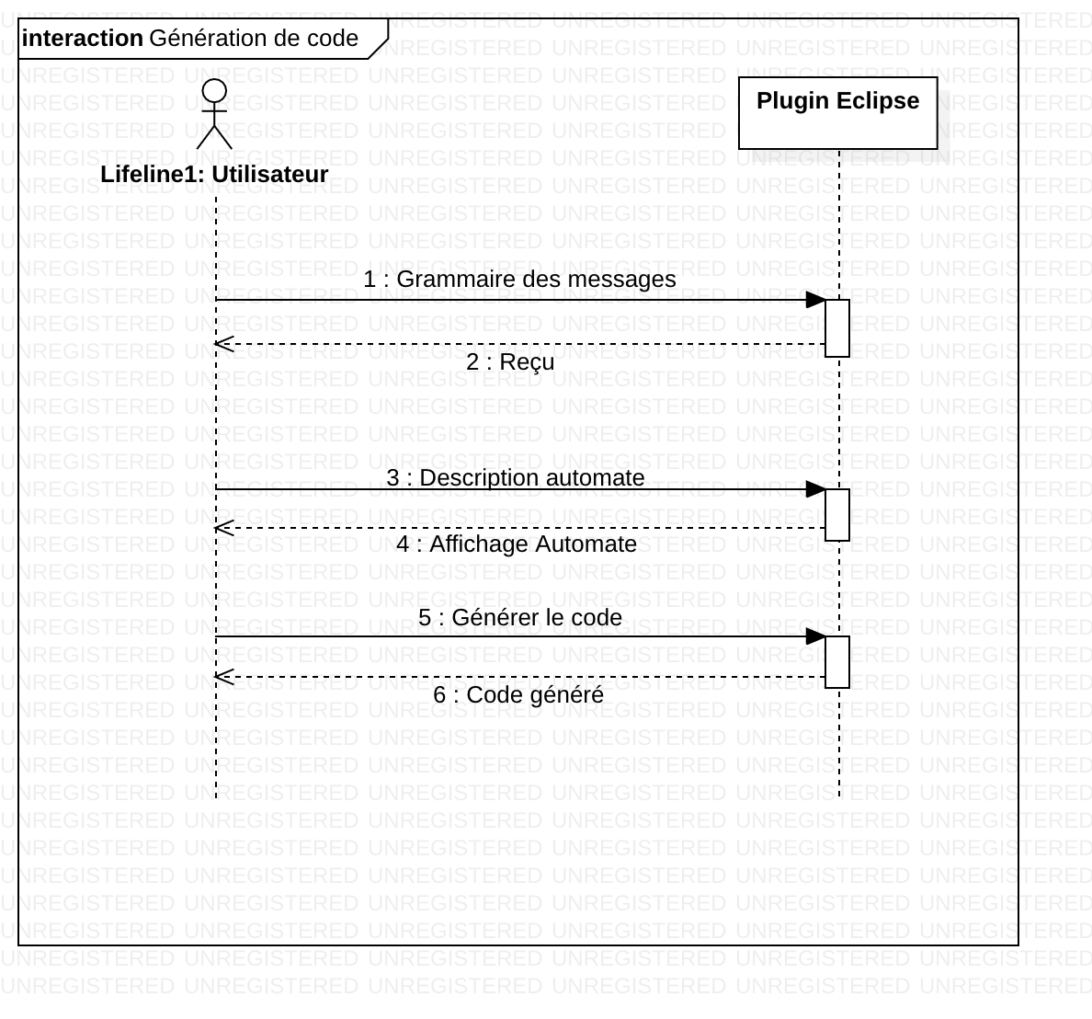

Interfaces

Présentation de l'IHM
Application interactive en mode graphique : l'IHM est constituée d'une fenêtre principale avec des boîtes de saisie, l’affichage de texte et d’images, et des boutons.

Description statique de l'IHM
Inventaire des éléments de l’interface :
Une zone de saisie de fichier (avec les labels associés) pour que l’utilisateur puisse sélectionner le fichier de grammaire.
Une zone de saisie de fichier (avec les labels associés) pour que l’utilisateur puisse sélectionner le fichier de graph.
Un affichage d’image pour la représentation visuelle du graph saisi.
Un bouton pour lancer la génération du code.
Un pop-up pour notifier le client que les fichiers de sortie ont été générés et où.

Scénarios d'utilisation de l'IHM
Navigation classique et usuel au clavier et à la souris. Les boutons choix de fichier font apparaître les boites de dialogue standard de l’OS pour choisir un fichier.
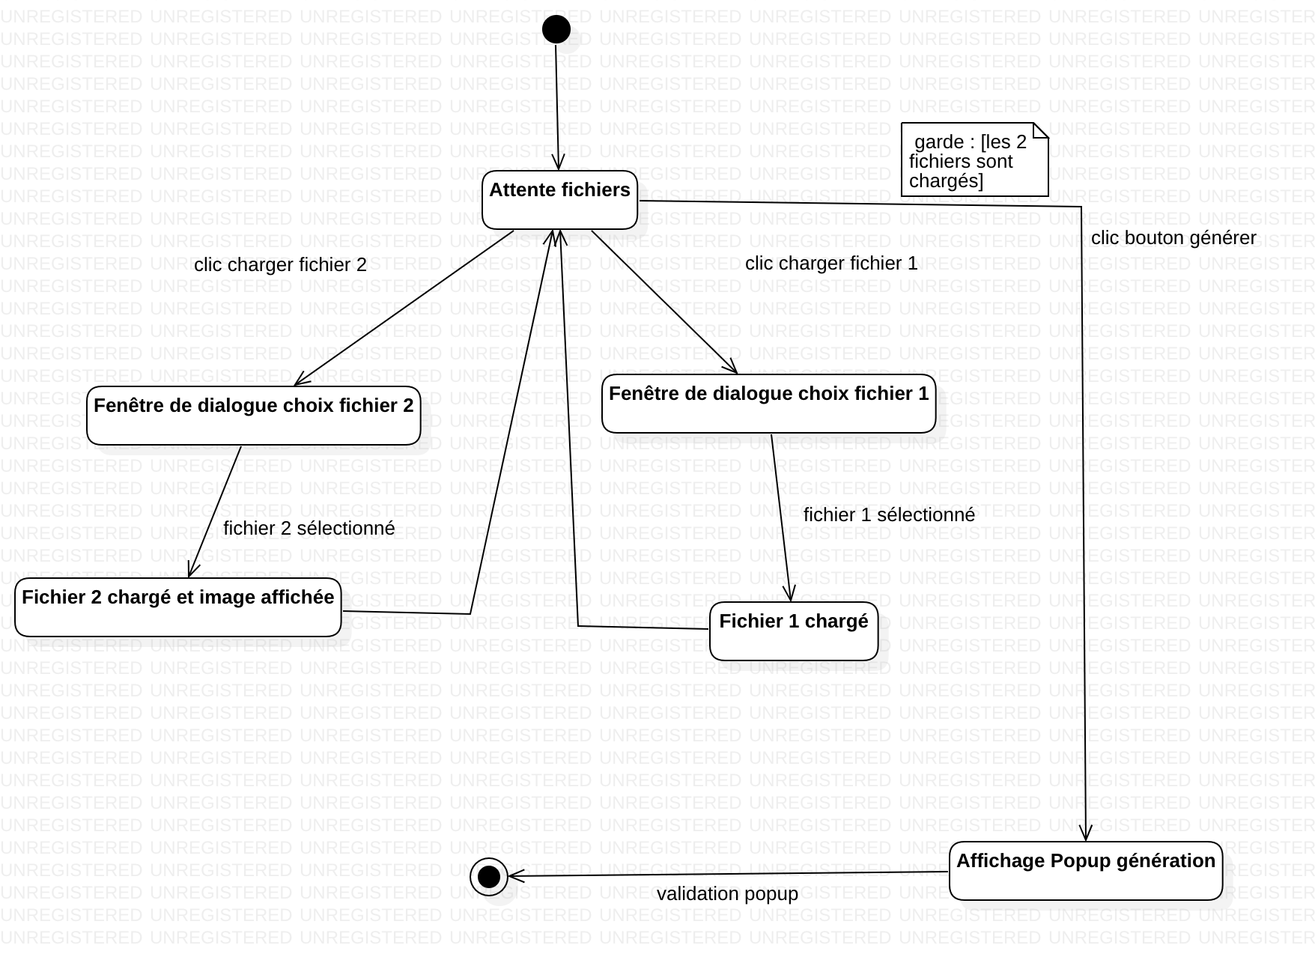

Autres interfaces

Fichiers
Entrée :
- .dot : fichier de description de l’automate : http://www.graphviz.org
- .proto : fichier de grammaire des messages : https://developers.google.com/protocol-buffers/
Sortie :
- .java : fichiers sources générés par le plugin

Imprimantes
<sans objet>

Serveurs extérieurs
<sans objet>

Lancement de l'application
Via Éclipse dans le menu des plugins.

DESCRIPTION GENERALE DES TESTS DE RECETTE
[Description des tests à effectuer par fonctionnalité et résultats attendus. Client et fournisseur s'entendent ainsi sur la nature de la démonstration de bon fonctionnement du produit.
L'exécution de ces tests pourra être réclamée lors de la démonstration finale.]

Organisation du développement

Planning et responsabilités
[Découpage en phases :
- objet, charge estimée en homme × jour, dates de début et de fin,
- dates des réunions de lancement et de bilan, périodicité des réunions d'avancement,
- production attendue (documents, maquettes, logiciels exploitables),
- délai de prise en compte des demandes de correction.

Liste des membres de l'équipe avec leur participation à chacune des phases.

Participation attendue du client :
- nature et date de fourniture des informations techniques (format des données, exemples de mise en œuvre de bibliothèques…),
- mode et délai de validation des documents intermédiaires,
- mode et délai de validation des logiciels intermédiaires.]

Méthodes et outils
[Contexte de production du logiciel (à ne pas confondre avec l'exploitation) :

- méthodes de développement ou formalisme particuliers, exemple : UML, réseaux de Petri...
- format de la documentation (.doc, .pdf…) et éditeur utilisé (Word 2000…),
- configuration matérielle (processeur, mémoire, capacité disque),
- système d'exploitation (type et version),
- langage,
- bibliothèques,
- logiciels de production : outils de modélisation, éditeur de texte, compilateur (version), interpréteur, gestionnaire de version....

Il faut être précis : un changement d'outils peut poser des problèmes de maintenance des logiciels.

Organisation des archives : donner le chemin d'accès aux archives des documents et logiciels (sauvegarde utile en cas de perte et permettant le suivi par le client). Exemple : répertoire H:\lagaffe_gas\mon_prj, découpé en sous répertoires doc\, v1\, v2\… Donner le droit d'accès en lecture au client.]

Annexes
[ − glossaire,
- références bibliographiques, sites Web,
- format imposé pour les données, en entrée ou en sortie de l'application;
- référence des algorithmes imposés.]

VA, BV
V0 31/01/2000
planspec_v2.doc

